Ovide, Métamorphoses
Partie 3 = livres 6 à 8

LIVRE 6
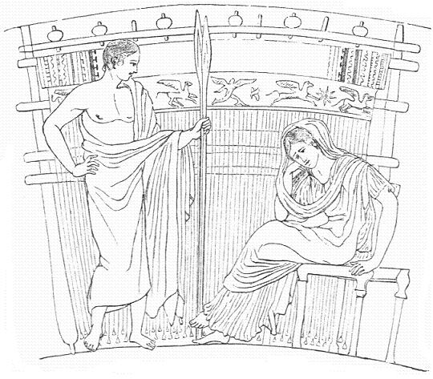  VI, 5 : métier à tisser | 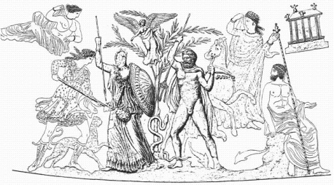  VI, 70 : la dispute pour l'Attique | 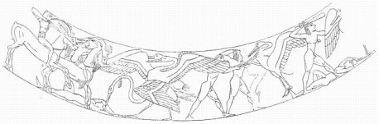  VI, 90 : les Pygmées
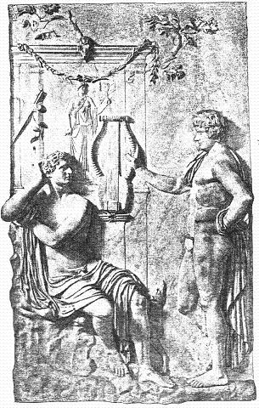  VI, 158 : Amphion | 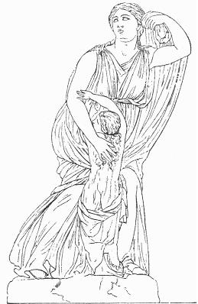  V, 206 : les Niobides (1) | 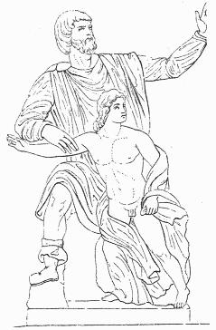  VI, 206 : Niobides (2)
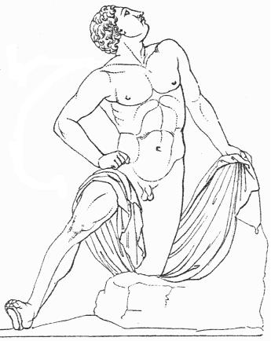  VI, 206 : Niobides (3) | 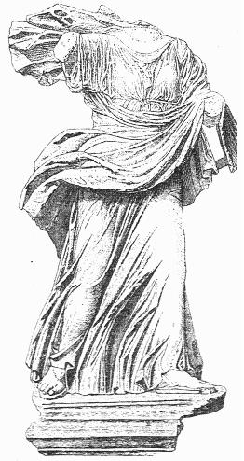  VI, 206 : Niobides (4) | 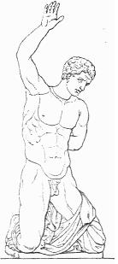  VI, 206 : Niobides (5)
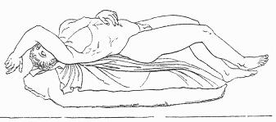  VI, 206 : Niobides (6) | 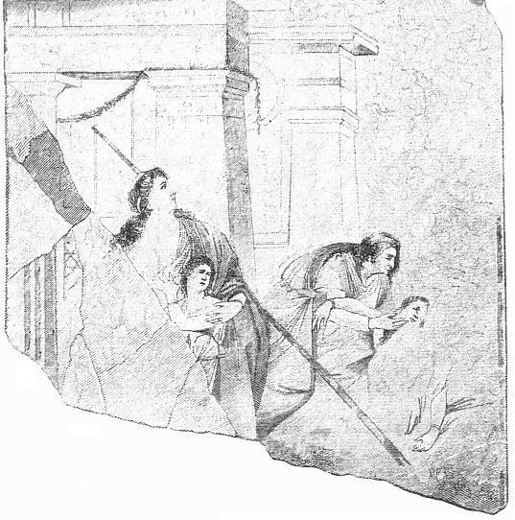  VI, 206 : Niobé | 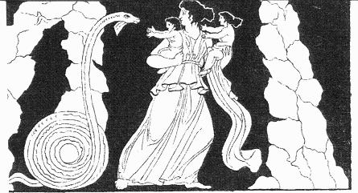  VI, 338 : Latone fuyant Python
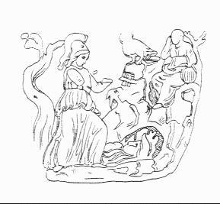  VI, 384 : Minerve invente la flute | 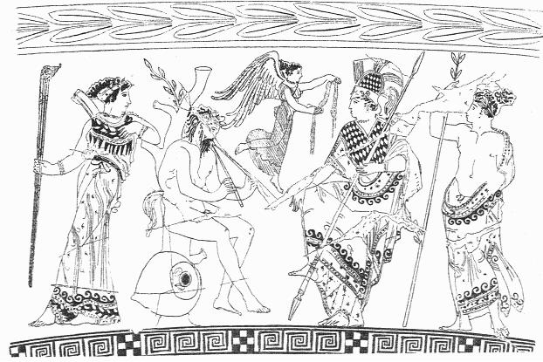  VI, 385 : Marsyas (1) | 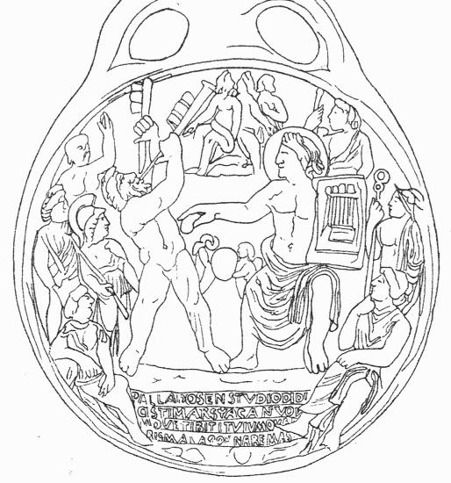  VI, 385 : Marsyas (2)
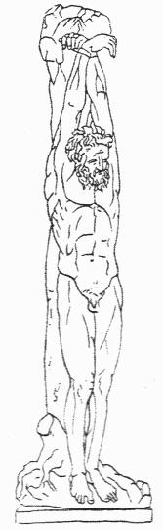  VI, 385 : Marsyas (3) | 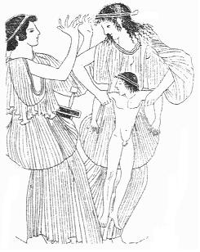  VI, 630 : Procné (1) | 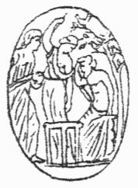  VI, 650 : Procné (2)
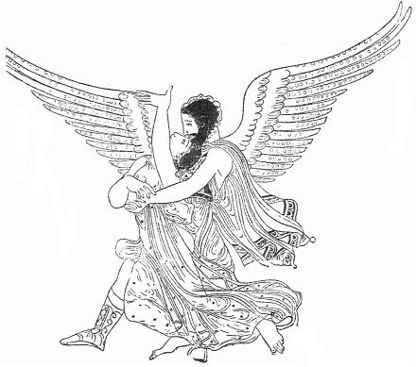
VI, 682 : Borée

LIVRE 7
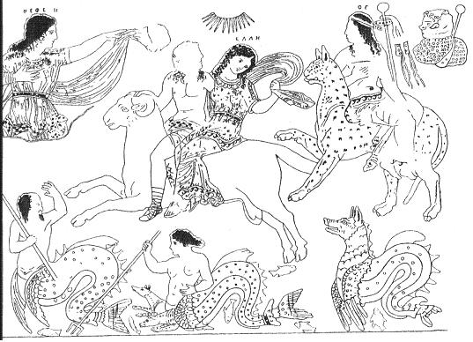  VII, 7 : Phrixus | 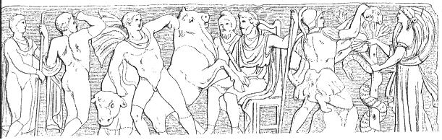  VII, 100 : Jason (1)
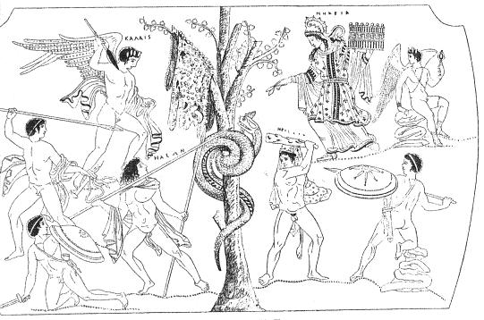  VII, 100 : Jason (2) | 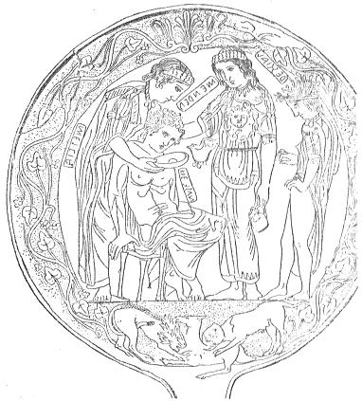  VII, 162 : Eson
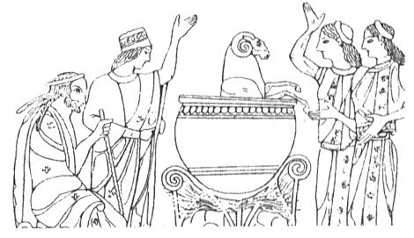  VII, 311 (1) : Médée et les Péliades | 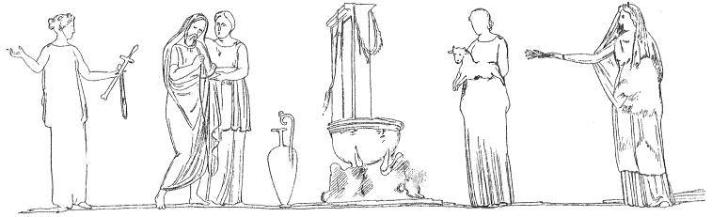  VII, 311 : Médée et les Péliades (2)
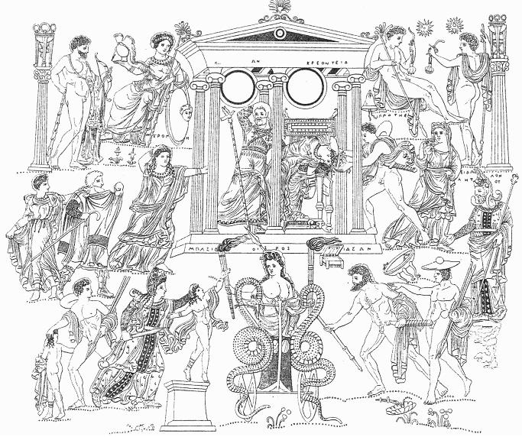  VII, 397 : Médée à Corinthe | 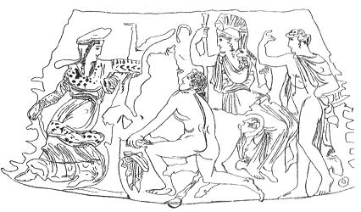  VII, 424 : Médée à Athènes
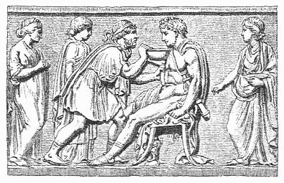  VII, 406 : Médée et Thésée | 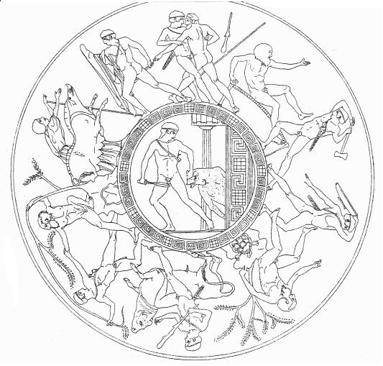  VII, 436 : exploits de Thésée
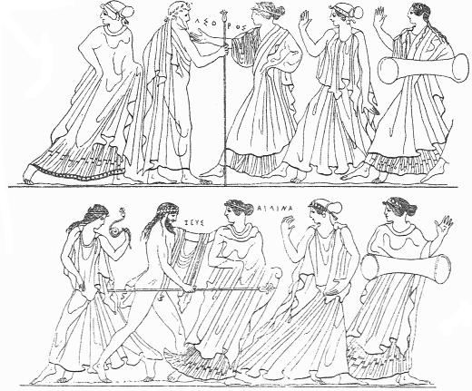  VII, 615 : Jupiter et Egine | 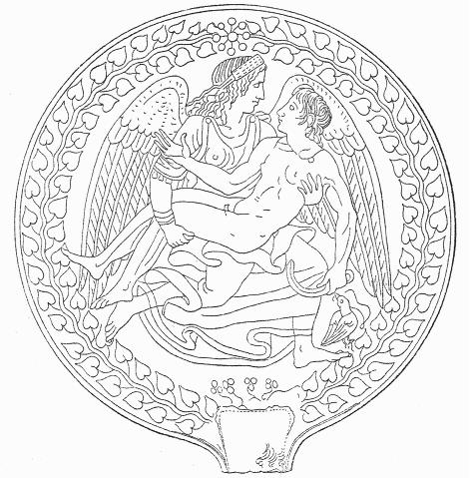  VII, 704 : Aurore et Céphale
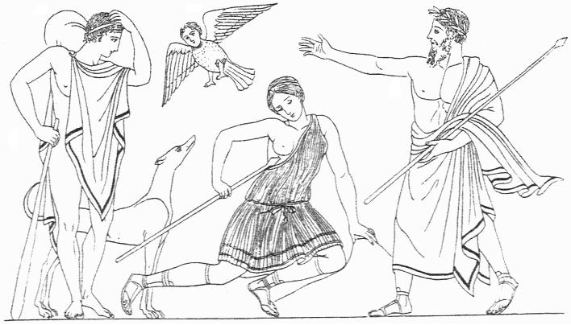
VII, 841 : Procris

LIVRE 8
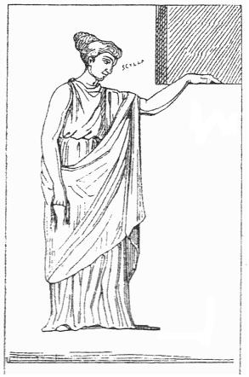  VIII, 80 : Scylla | 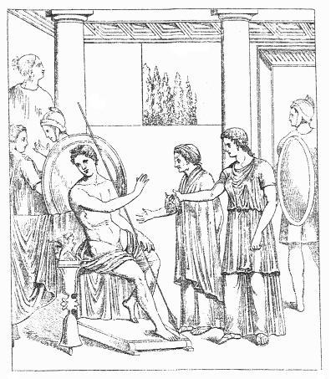  VIII, 90 : Scylla et Minos | 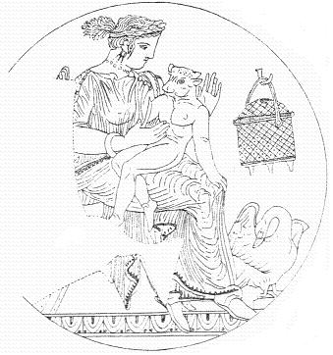  VIII, 156 : Pasiphaé et le Minotaure | 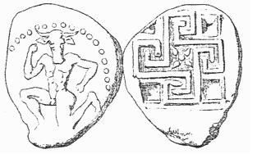  VIII, 160 : le Minotaure et le labyrinthe
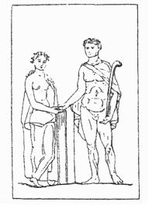  VIII, 170 : Thésée et Ariane (1) | 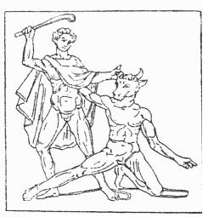  VIII, 170 : Thésée et Ariane (2) | 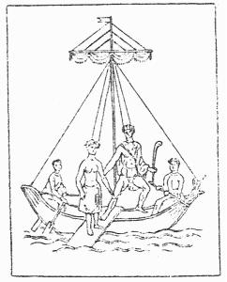  VIII, 180 : Thésée et Ariane (3) | 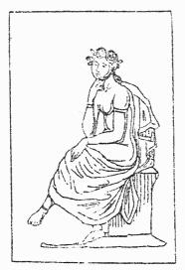  VIII, 180 : Thésée et Ariane (4)
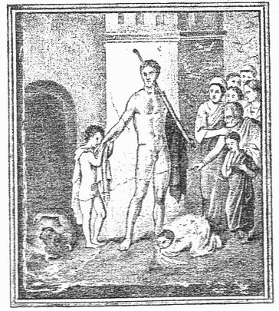  VIII, 180 : Thésée dans le labyrinthe | 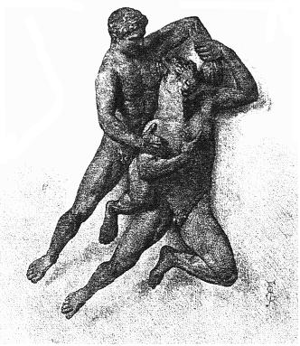  VIII, 180 : Thésée et le minotaure | 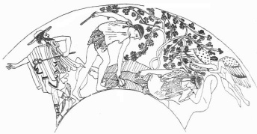  VIII, 180 : Ariane abandonnée | 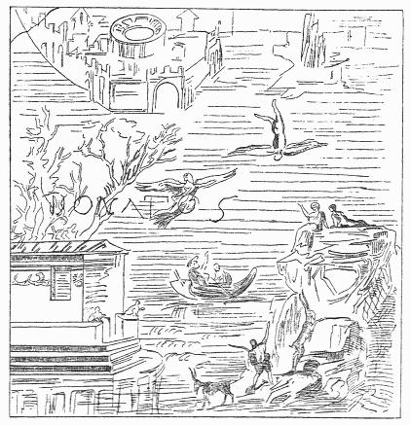  VIII, 183 : Dédale et Icare (1)
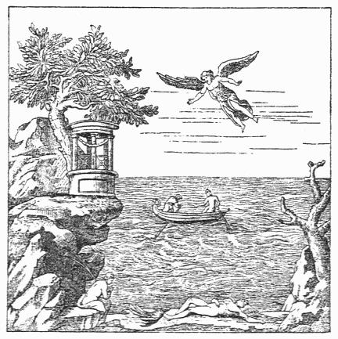  VIII, 183 : Dédale et Icare (2) | 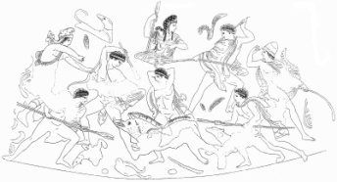  VIII, 270 : le sanglier de Calydon | 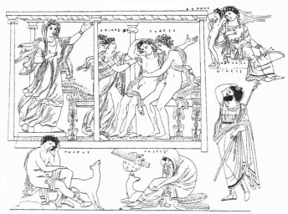  VIII, 520 : mort de Méléagre (1) | 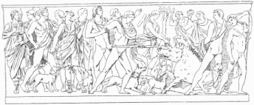  VIII, 300 : histoire de Méléagre (1)
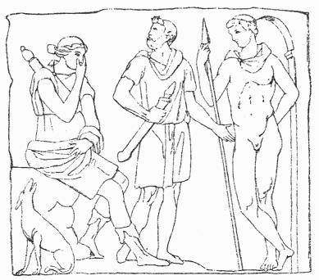  VIII, 300 : histoire de Méléagre (2) | 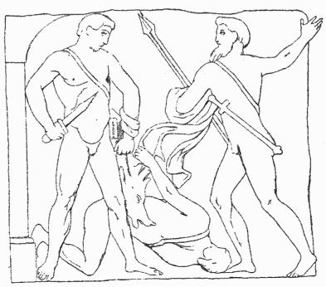  VIII, 300 : histoire de Méléagre (3) | 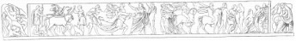  VIII, 300 : histoire de Méléagre (4)

